

Instituto Politécnico Nacional

ESCOM

Checksum

Redes

Ortiz Meraz Isaac Baruch

2014081135 30/03/20

**Checksum o Suma de verificación**  
Un checksum, o suma de comprobación, es el resultado de la ejecución de un algoritmo dentro de un archivo único, función denominada Cryptographic hash function. Comparar el checksum que generas desde tu versión del archivo, junto al provisto por la fuente del mismo, representa una ayuda para asegurarte una copia genuina y libre de errores.

Un checksum es también denominado hash sum, hash value, hash code, simplemente hash. Usado típicamente por los algoritmos MD5, SHA-1, SHA-256, and SHA-512.

**Usos**Normalmente se utilizan para verificar los archivos y otros datos, en busca de errores que ocurran durante la transmisión o el almacenamiento. Por ejemplo, un archivo podría no haberse descargado correctamente debido a problemas de red, o los problemas del disco duro podrían haber causado daños en un archivo en el disco.

Si conoce la suma de comprobación del archivo original, puede ejecutar una utilidad de suma de comprobación o hash en él. Si la suma de comprobación resultante coincide, sabrá que el archivo que tiene es idéntico.

Las computadoras usan técnicas de estilo de suma de verificación para verificar los datos en busca de problemas en el fondo, pero también se puede hacer de manera manual.

**Tramas de Clase**

**tramaprueba[]={0x00, 0x02, 0xb3, 0x9c, 0xae, 0xba, 0x00, 0x02, 0xb3, 0x9c, 0xdf, 0x1b, 0x00, 0x03,0xf0, 0xf0, 0x7f};**

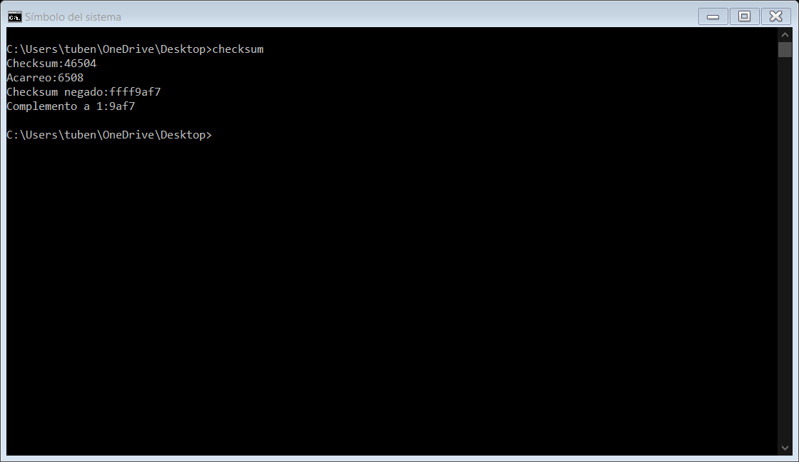

**trama1[]={0x45, 0x00, 0x00, 0x3c, 0x04, 0x57, 0x00, 0x00, 0x80, 0x01, 0x98, 0x25, 0x94, 0xcc, 0x39, 0xcb, 0x94, 0xcc, 0x30, 0xe1};  
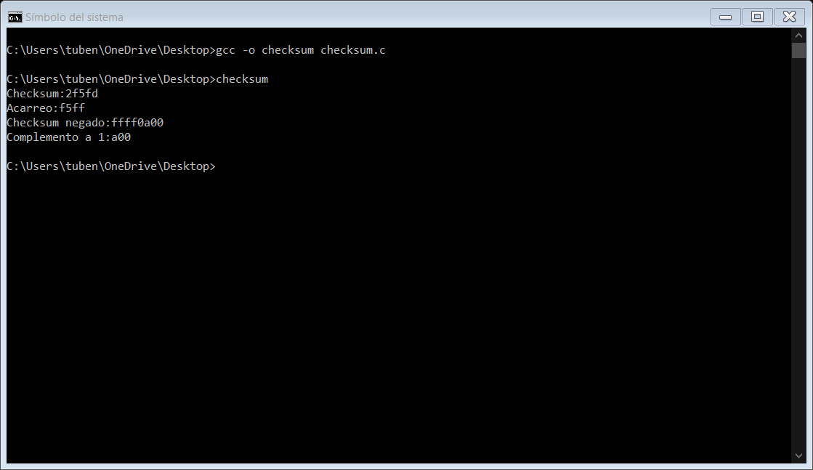  
  
trama2[]={0x45, 0x00, 0x00, 0x3c, 0x01, 0xd9, 0x00, 0x00, 0xff, 0x01, 0x1c, 0xc8, 0x94, 0xcc, 0xb7, 0xcf, 0x94, 0xcc, 0xbb, 0xb7};**

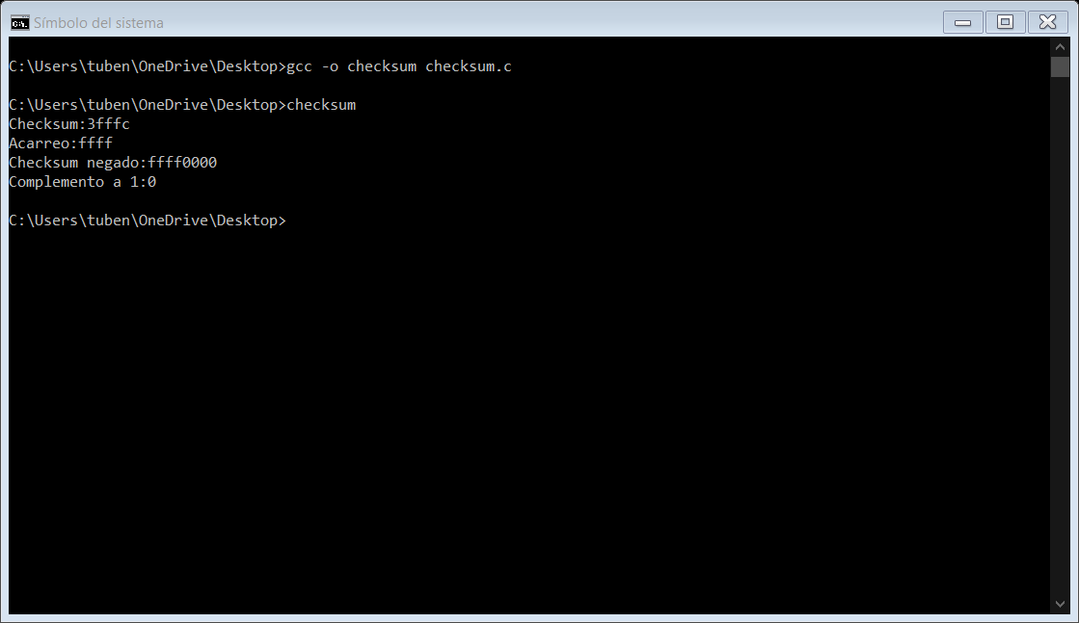

**trama3[]={0x46, 0x00, 0x80, 0x42, 0x04, 0x55, 0x31, 0x11, 0xb0, 0x11, 0x00, 0x00, 0x94, 0xcc, 0xb7, 0xcf, 0xff, 0xff, 0xaa, 0xbb, 0xcc, 0xdd};**

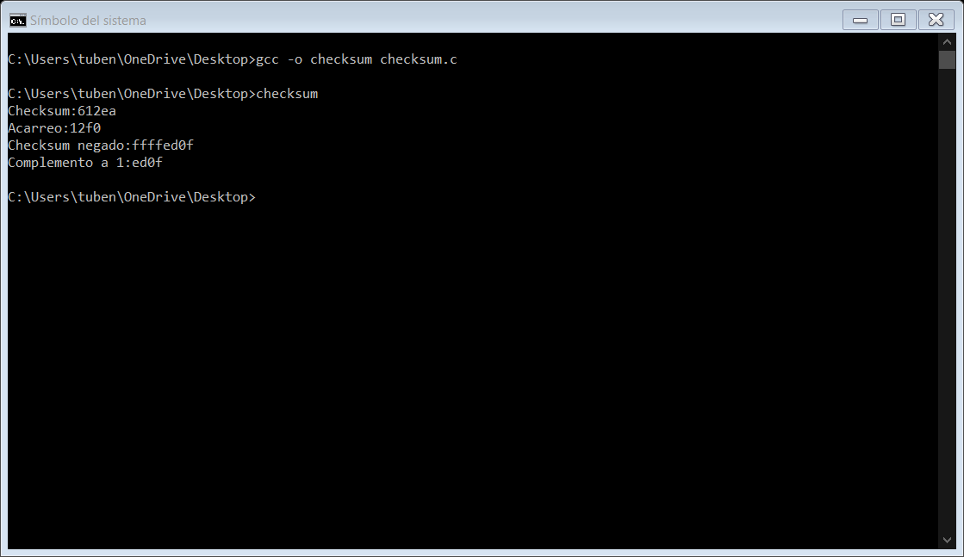

**Código**

#include<stdio.h>

void checksum (unsigned char trama[],short size){

unsigned int checksum=0,t,t2;

short i;

if(size%2==1){//verifica el tamaño de la trama para saber cuántos va a sumar para al final sumar la última trama recorrida 8 bits

for(i=0;i<size-2;i+=2){//suma todas menos la ultima

t=trama[i]<<8;

checksum=checksum+t+trama[i+1];

}

t=trama[size-1]<<8;

checksum=checksum+t;//suma la última

printf("Checksum:%x\n",checksum);

t=checksum>>16;//aquí se quita el acarreo para sumarlo despues

t2=checksum&0xFFFF;//aquí deja el numero de la forma 0xFFFF

printf("Acarreo:%x\n",t+t2);

checksum=t+t2;//aquí se suman

checksum=~checksum;//aquí se niega pero queda siempre FFFF y nuestro numero

printf("Checksum negado:%x\n",checksum);

checksum=checksum & 0xFFFF;//aquí quitamos FFFF y dejamos lo demás

printf("Complemento a 1:%x\n",checksum);

}else{

for(i=0;i<size;i+=2){//como el tamaño de la trama es par solo se hace el for

t=trama[i]<<8;

checksum=checksum+t+trama[i+1];

}

printf("Checksum:%x\n",checksum);

t=checksum>>16;

t2=checksum&0xFFFF;

printf("Acarreo:%x\n",t+t2);

checksum=t+t2;//aquí se suman

checksum=~checksum;//aquí se niega pero queda siempre FFFF y nuestro numero

printf("Checksum negado:%x\n",checksum);

checksum=checksum & 0xFFFF;//aquí quitamos FFFF y dejamos lo demás

printf("Complemento a 1:%x\n",checksum);

}

}

//Tramas

void main(){

unsigned char trama[]={0x00, 0x02, 0xb3, 0x9c, 0xae, 0xba, 0x00, 0x02, 0xb3, 0x9c, 0xdf, 0x1b, 0x00, 0x03,0xf0, 0xf0, 0x7f}; //trama prueba

unsigned char trama1[]={0x45, 0x00, 0x00, 0x3c, 0x04, 0x57, 0x00, 0x00, 0x80, 0x01, 0x98, 0x25, 0x94, 0xcc, 0x39, 0xcb, 0x94, 0xcc, 0x30, 0xe1};

unsigned char trama2[]={0x45, 0x00, 0x00, 0x3c, 0x01, 0xd9, 0x00, 0x00, 0xff, 0x01, 0x1c, 0xc8, 0x94, 0xcc, 0xb7, 0xcf, 0x94, 0xcc, 0xbb, 0xb7};

unsigned char trama3[]={0x46, 0x00, 0x80, 0x42, 0x04, 0x55, 0x34, 0x11, 0x80, 0x11, 0x00, 0x00, 0x94, 0xcc, 0x87, 0xcf, 0xff, 0xff, 0xff, 0xff, 0xaa, 0xbb, 0xcc, 0xdd};

checksum(trama3,sizeof(trama3)); //Para cambiar entre tramas solo se cambia el numero a un lado de las palabras "trama"

}